新 书 推 荐

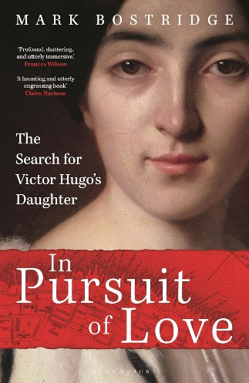
中文书名：《追寻爱情：寻找维克多·雨果之女》
英文书名：IN PURSUIT OF LOVE: The Search for Victor Hugo's Daughter
作 者：Mark Bostridge
出 版 社：Bloomsbury Continuum
代理公司：ANA/Jessica
页 数：288页
出版时间：2024年6月
代理地区：中国大陆、台湾
审读资料：电子稿
类 型：传记/回忆录

内容简介：

从诺曼底到加勒比群岛，这本创新的传记讲述了阿黛尔·雨果（Adèle Hugo）不计后果的单恋之旅，以及一个世纪后追寻她的作家。

那是1863年。著名作家维克多·雨果（Victor Hugo）的女儿突然离开位于海峡群岛的家，前往新斯科舍省。她正在追求一个年轻的英国士兵，她非常爱他，但他拒绝了她。八年后，在跟踪他到加勒比海军队驻扎地后，阿黛尔·雨果被带回巴黎，并住进了一家精神病院，几十年后她在那里去世，因为继承了父亲书籍的版权而富有。

这段无望的爱情故事激发了无数作家、作曲家的创作灵感，还催生了弗朗索瓦·特吕弗（François Truffaut）的著名电影。然而，关于阿黛尔悲惨人生的许多细节仍笼罩在迷雾之中，尤其是那位最终导致她悲剧命运的英国士兵的真实身份和性格。

马克·博斯特里奇（Mark Bostridge）在二十多岁时被阿黛尔的故事所吸引，部分原因是受到了特吕弗电影的启发，从那时起他就一直关注着她的故事。现在，他开始追寻阿黛尔的真相，穿越半个地球，扮演侦探的角色，追踪她所爱士兵的后代。在这一过程中，他意识到了自己对阿黛尔生活中某些方面的迷恋源于它们与自己生活的共鸣和相似之处。最终，他写出了一部感人至深的作品，讲述了爱得太多和父母爱得太少的痛苦；讲述了我们被死者所困扰的方式；讲述了我们对别人故事的渴望，这些故事占据了我们的心灵，侵入了我们的生活。

《追寻爱情》既是一部回忆录，也是一部游记，更是对传记写作方式的一种全新探索。

作者简介：

马克·博斯特里奇（Mark Bostridge）的著作包括《薇拉·布里坦的一生》（Vera Brittain: A Life），入围惠特布莱德传记奖（Whitbread Biography Award）、NCR非虚构类奖和福西特奖（Fawcett Prize）；畅销书《薇拉·布里坦一战书信集》（Letters from a Lost Generation）；《弗洛伦斯·南丁格尔：她和她的传奇》（Florence Nightingale: The Woman and Her Legend），伊丽莎白·朗福德（Elizabeth Longford）历史传记奖得主；《命运之年，英国1914年》（The Fateful Year, England 1914），入围笔会海塞尔·蒂尔曼奖（PEN Hessell-Tiltman Prize）。他为全国性报纸和期刊撰写了大量文章，并出现在电视和广播节目中。

媒体评价：

“这是有史以来最悲伤的故事——讲述得如此动人，让人希望它永远不会结束。作者为了寻找维克多·雨果女儿的真相，漂洋过海，深入自己过去最黑暗的角落。这是一段令人难忘的旅程。”
——费迪南德·芒特（Ferdinand Mount），《吻别自己》（Kiss Myself Goodbye）的作者

“这是一本令人魂牵梦萦、引人入胜的书——不仅是对阿黛尔·雨果痴迷而又不求回报的爱情的精彩研究，而且充满了对传记作者本人的启示，因为他在追寻雨果生活真相的过程中，发现了许多与自己生活相似的真相。”
——克莱尔·哈曼（Claire Harman），《夏洛特·勃朗特：火热的心》（Charlotte Brontë: A Fiery Heart）的作者

“深刻、震撼，令人完全沉浸其中。”
——弗兰西斯·威尔逊（Frances Wilson），《燃烧者：DH劳伦斯的崛起》（Burning Man: The Ascent of DH Lawrence）的作者

感谢您的阅读！
请将反馈信息发至：版权负责人
Email：Rights@nurnberg.com.cn
安德鲁·纳伯格联合国际有限公司北京代表处
北京市海淀区中关村大街甲59号中国人民大学文化大厦1705室, 邮编：100872
电话：010-82504106, 传真：010-82504200
公司网址：http://www.nurnberg.com.cn
书目下载：http://www.nurnberg.com.cn/booklist_zh/list.aspx
书讯浏览：http://www.nurnberg.com.cn/book/book.aspx
视频推荐：http://www.nurnberg.com.cn/video/video.aspx
豆瓣小站：http://site.douban.com/110577/
新浪微博：安德鲁纳伯格公司的微博_微博 (weibo.com)
微信订阅号：ANABJ2002

